Муниципальное бюджетное образовательное учреждение «Чинарская СОШ №1»

Методическая разработка
урока алгебры для 8 класса
по теме «Квадратные уравнения. Способы их решения»
с применением интерактивного конструктора LearningApps.org

Предметное направление: разработка урока
Подготовил творческий коллектив «Профессионалы»: Чупанова М.К., Казимагомедова З.А .
Муниципальное бюджетное образовательное учреждение
«Чинарская СОШ №1»
с. Чинар, Дербентский район

2020

Технологическая карта урока
 | Предмет | Алгебра
 | Класс | 8
 | Базовый учебник | Алгебра, 8 класс. Макарычев Ю.Н.
 | Тема урока | Квадратные уравнения. Способы их решения.
 | Тип урока (изучение нового материала, закрепление, обобщение и систематизация и т.д.) | Обобщение и систематизация знаний
 | Цели урока в соответствии с планируемыми результатами (личностные, метапредметные, предметные) | Личностные:  - ясно выражать свои мысли;  - вырабатывать свое мнение;  - оценивать свои учебные достижения, свое эмоциональное состояние;  - решать задачи успешно, действовать в ситуации выбора.  Метапредметные:  - определять различные способы решения практических задач на основе алгоритмов;  - вступать в речевое общение, участвовать в диалоге;  - сравнивать, сопоставлять объекты по критериям;  - уметь применять свойства квадратного корня;  Предметные:  - понимать смысл понятия «квадратное уравнение» и уметь употреблять его в письменной и устной речи;  - уметь извлекать квадратные уравнения из числа.
 | Виды используемых ИКТ, интернет-ресурсы (указать источники) | интерактивный конструктор LearningApps.org, https://infourok.ru/, https://nsportal.ru/
 | Материалы и оборудование | презентации по теме урока, тесты, кроссворд, компьютер, раздаточный материал, интерактивная доска, интернет.
 | Список используемой литературы | «Алгебра. 8 класс» Макарычев Ю.Н.,  https://learningapps.org/

Структура и ход урока
№ | Этап урока (желательно указать затраченное время в минутах) | Деятельность учителя  (включая задания для учащихся) | Деятельность учащихся | Планируемые результаты (включая УУД)  (при классификации УУД использовать только ФГОС)
1. | Организационный момент.  Для организации учащихся на совместную учебную деятельность я создаю условия внешней и внутренней психологической готовности к уроку  через приветствие и дружелюбный призыв к началу урока с целью создания позитивной мотивации работы на уроке. | Рано или поздно всякая правильная математическая идея находит применение в том или ином деле.  (А.Н. Крылов)  Здравствуйте, ребята! Проверьте свою готовность к уроку, те, кто готов, могут садиться.  Урок – главное слово в школьной жизни, оно объединяет нас с вами. Давайте расшифруем каждую букву этого слова. С чем ассоциируется первая буква. Для меня эта буква ассоциируется с вашими успехами, а для вас. У – успех; Что скрывается под буквой «Р». Какие чувства испытываете когда добиваетесь успеха.  Р – радость; Каждый из вас талантлив по своему. Подберите синоним к слову талантливый, на букву О  О – одаренность; Вы всегда можете рассчитывать на поддержку товарищей и …  К – коллектив.  Я уверена, что сегодня на уроке нас ждет и успех, и радость. И вы, работая в коллективе, проявите свою одарённость. Будьте внимательны в течение урока. Думайте, спрашивайте и предлагайте – так как дорогой к истине мы будем идти вместе.  -У всех на партах лежат листы контроля. Подпишите их. Вы видите, что весь наш урок будет состоять из нескольких этапов, на каждом этапе вы получите баллы, которые в конце урока сложатся в хорошие и отличные отметки.(Приложение 2) | Приветствие учителя.  Расшифровать каждую букву слова «урок».  Учащиеся слушают учителя, подписывают карточки | Формирование УУД: личностных, коммуникабельных анализ, синтез.
2. | Сообщение темы и цели урока.  Цели учителя:  1. Повторить имеющиеся у учащихся знания по данной теме. Выяснить возможные затруднения учащихся и помочь им ликвидировать обнаруженные недочеты.  2. Создать условия для самостоятельной постановке учащимися цели урока.  Цели учащихся: убедиться в значимости изучаемого материала и оценить степень своей готовности к работе на уроке. | 1. Постановка проблемы.  - Ребят а, перед вами задания которые будут на экзаменационных заданиях 9 кл.  Но как вы думаете, что их объединяет?  Применение тестовой системы приводит к необходимости в быстром решении уравнений. Поэтому мы должны научиться приемам, которые помогут экономить время и эффективно решать квадратные уравнения.  - А что для этого нужно знать?  Тема урока «Квадратные уравнения. Способы их решения»  -А как можно сформулировать цель нашего урока исходя из его темы?  - Другими словами обобщить и систематизировать весь предшествующий опыт решения квадратных уравнений. А зачем нам это надо?  - Итак, наша цель: обобщить опыт решения квадратных уравнений, научиться выбирать рациональный путь решения.  - Откройте тетради. Запишите число. Классная работа. | Слушают ответы ребят…  Для их выполнения нужно уметь решать квадратные уравнения.  Способы решения квадратных уравнений.  Для возможности выбора рационального пути решения.  Формулировать тему и цель урока.  Записывать число, классная работа. | Активные действия учащихся с материалами урока, проявление коммуникабельности.
3. | Актуализация, обобщение и систематизация знаний  Цели учителя: создать условия для систематизации знания по теме “Квадратные уравнения”;  Цели учащихся: уметь анализировать ранее изученный материал, выделять главное. | а) Актуализация знаний учащихся.  - Вспомним, как традиционно решаются квадратные уравнения.  - Какое уравнение называется квадратным?  - От чего зависит количество корней квадратного уравнения?  - По какой формуле вычисляется дискриминант?  Ребята выходят к доске и записывают решение квадратного уравнения по условиям дискриминанта.  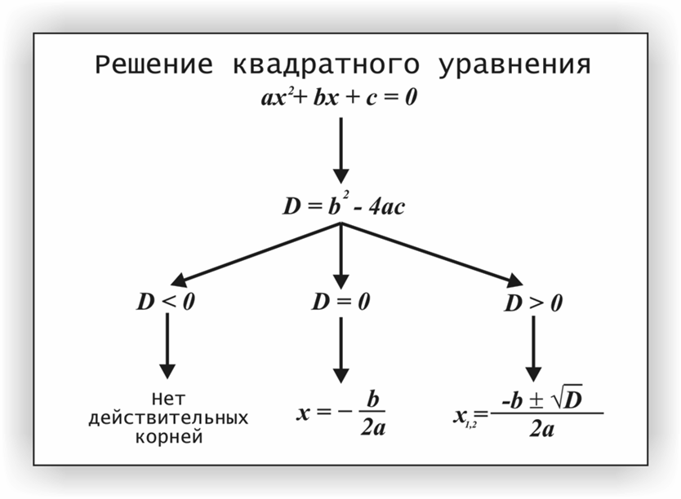  - Понятие D («дискриминант») придумал английский ученый Сильвестр, он называл себя даже “математическим Адамом” за множество придуманных терминов.  - Проверим составленную таблицу.  - Количество корней квадратного уравнения зависит от дискриминанта.  Проведем тренажер на решение приведенных квадратных уравнений в приложении https://learningapps.org/display?v=ph1pix49t20  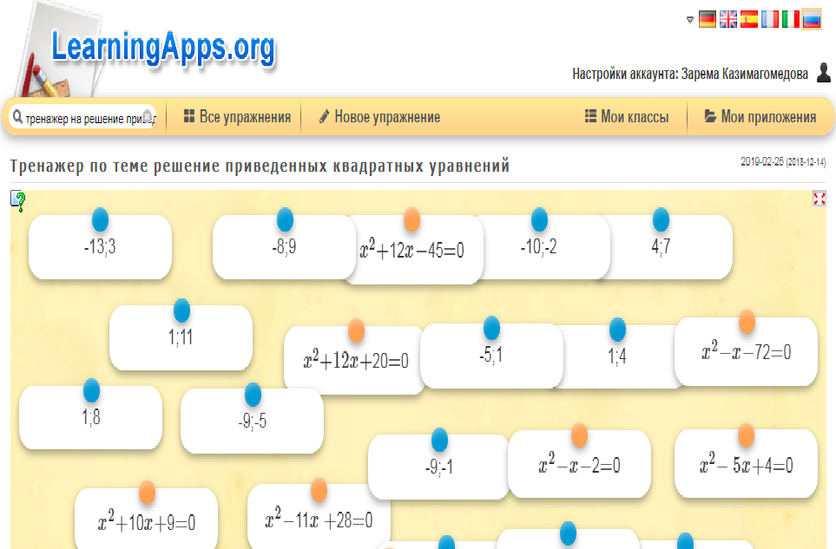  - Можно ли, не решая уравнения, определить, имеет ли оно корни или нет?  - А если они одного знака?  Имеет ли корни квадратное уравнение 6x²​+x−1=0?  1) Применение формул корней кв. уравнения.  Задание 1. Решите уравнение6 x²​+x−1=0. (самостоятельно)  - К какому виду относится следующее квадратное уравнение x²​−7x=8.  - Какую теорему используют для решения приведенных квадратных уравнений?  - Напомним формулировку теоремы Виета и обратной ей.  - Знаменитый французский учёный Франсуа Виет(1540-1603) был по профессии адвокатом. Свободное время он посвящал астрономии. Занятия астрономией требовали знания тригонометрии и алгебры. Виет занялся этими науками и вскоре пришёл к выводу о необходимости их усовершенствования, над чем и проработал ряд лет.  Виет сделал много открытий, но сам он больше всего ценил зависимость между корнями и коэффициентами квадратного уравнения, которая теперь называется «теоремой Виета».  «Если числа m и n таковы, что их сумма равна – р, а произведение равно q, то эти числа являются корнями уравнения х² + p x + q = 0».  - Как будем рассуждать при подборе корней этого уравнения x²​−7x- 8=0.  2) подбор корней с применением теоремы Виета в приложении  https://learningapps.org/display?v=pt6x6x3nn20  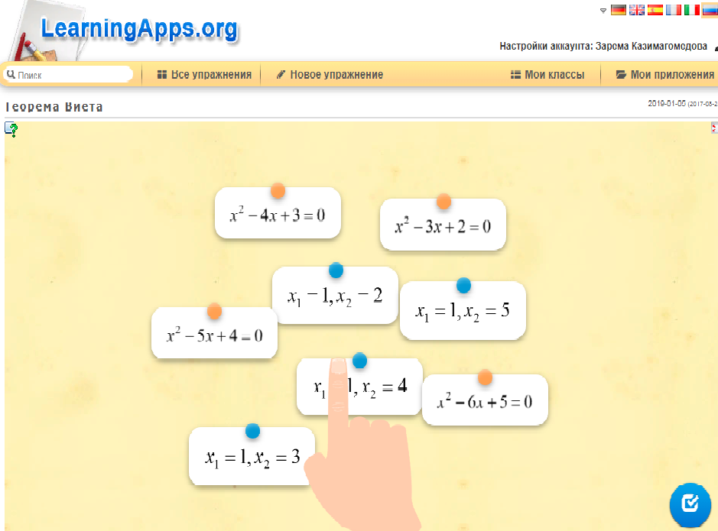 | Уравнение вида ах²+bх+с=0, где  а, b, с - некоторые числа,  х – переменная.  От D (дискриминанта).  D=b²-4ac.  Да.  Высказывают свое мнение.  Да, можно. Уравнение всегда имеет корни, если первый коэффициент и свободный член имеют противоположные знаки.  Тогда надо находить дискриминант.  Да.  Приведенное.  Теорему Виета.  Сумма корней приведенного квадратного уравнения равна второму коэффициенту, взятому с противоположным знаком, а произведение корней равно свободному члену. | Формирование коммуникабельных и регулятивных УУД
4. | Физкультминутка | Для глаз | Повторять движения | Динамическая пауза
5. | Закрепление учебного материала  Цель учителя: организовать деятельность учащихся по применению знаний в разнообразных ситуациях.  Цель уч-ся: уметь извлекать корень из числа, произведения и частного | Работа в группах. Пазл в приложении LearningApps.org https://learningapps.org/display?v=p9syjfauj20  Для закрепления, мы с вами выполним задание на нахождение корней с помощью коэффициентов по Теореме Виета.  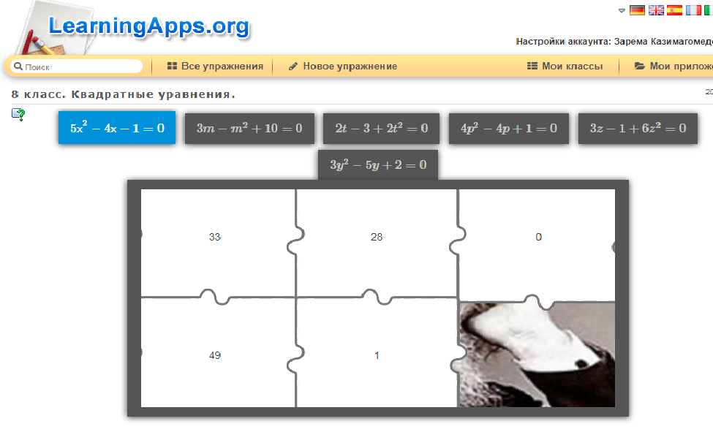  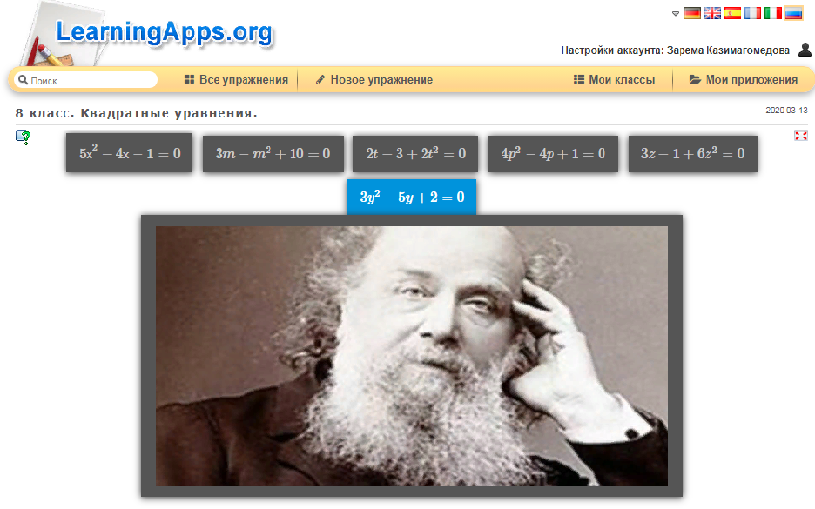  Запись на доске и в тетрадях. | Необходимо знать свойства арифметического квадратного корня.  Работа в тетрадях.
  Уравнение | Свойство коэффициентов | Корни уравнения
  $$ax^{2}+bx+c=0$$ | а + b+ с = 0 | х₁ = 1, $x_{2}=\frac{c}{a}$
  $$ax^{2}+bx+c=0$$ | а – b + с = 0 или b = а + с | х₁ = - 1, $x_{2}=\frac{- c}{a}$
 |  | Это ещё один способ решения квадратных уравнений  https://learningapps.org/display?v=ppnpvy80520  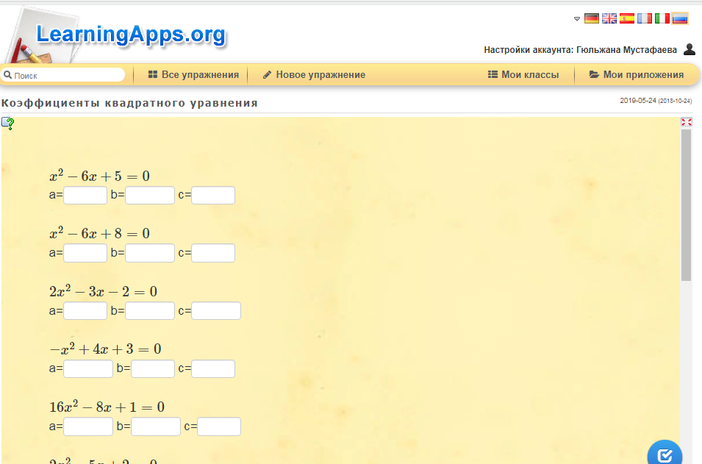  Это ещё один способ решения квадратных уравнений  3) применение свойств коэффициентов.  Задание. Выберите уравнения, которые можно решить, используя это свойство?  Запишите корни.  203х²+220х+17=0  5x²​−9x+4=0.  x²+6x−16=0  25х² – 20х – 5 = 0  2х² – 11х + 15 = 0.  Проверка  - Чем удобен это способ?  Помимо традиционных методов решения квадратных уравнений есть еще специальные и общие методы. Рассмотрим каждый из специальных методов в отдельности. И оценим его “перспективы”.  Задание. Решение одного уравнения разными способами.  Решите уравнение х² - 4х + 3 = 0 различными методами  - У доски 3 обучающихся. Метод, которым придется решать, написан в произвольно выбираемой карточке:  1) по общей формуле;  2) по теореме Виета;  3) по сумме коэффициентов;  - Каким из способов проще и быстрее решить данное уравнение?  Задание 7. Тестирование с самопроверкой.  -Чтобы проверить, как вы умеете применять полученные знания, выполним тест. (Приложение 1.)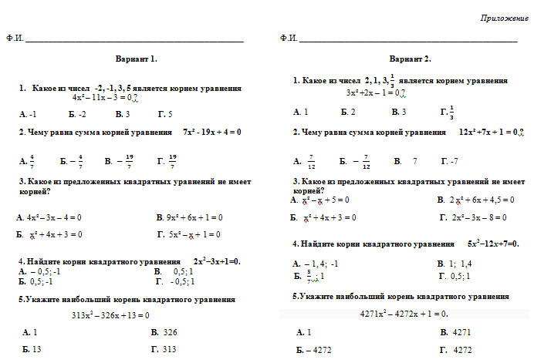  Время выполнения теста 5 - 7 минут. Выпишите буквенный код в тетрадь.  - Свои предварительные результаты вы можете узнать уже сейчас. Проверьте правильность выполнения заданий. Критерии выставлении оценки следующие :  Критерии оценки  «5» - 5 заданий  «4» - 4 задания  «3» - 3 задания  «2» - 1 – 2 задания | Позволяет устно найти корни уравнения.  Проверяют полученные знания.  Проверяют правильность выполнения и оценивают себя.
  Номер задания | Вариант ответа
  Номер задания | Вариант - 1 | Вариант - 2
  1 | В | Г
  2 | Г | Б
  3 | Г | А
  4 | В | В
  5 | А | А
6. | Рефлексия.  Цель: оценить результаты собственной деятельности | Предлагаю оценить свою работу и результаты и занести в Лист самоконтроля (Приложение 2)    У меня все Вызвали Много ошибок  получилось! Затруднение допустил. | Учащиеся самостоятельно подводят итоги, вспомнив поставленные цели, озвучивают свои успехи и затруднения, которые появлялись в процессе работы.
7. | Подведение итогов. | Подведение итогов.  – Какие способы решения квадратных уравнений существуют.  - Это, конечно, далеко не все способы решения квадратных уравнений. Мы с вами разобрали сегодня некоторые из них.  Методы решения квадратных уравнений  Помните, что при решении уравнений, нужно выбирать наиболее рациональный способ решения. | 1) По общей формуле;  2) по теореме Виета;  3) по сумме коэффициентов.  Повторить и закрепить материал по теме «Квадратные уравнения. Способ их решения».  Выяснить возможные затруднения и ликвидировать обнаруженные недочеты. Анализировать, систематизировать изученный материал.
8. | Домашнее задание. | Для сильных: создать в приложении LearningApps.org  кроссворд по данной теме;  для средних учащихся: создать тест из 10 вопросов с 3 вариантами ответов;  для слабых учащихся: найти корни уравнения x²−6x+8=0 и 2x²−3x−2=0.  Спасибо за урок! До свидания! | Записывают домашнее задание

Приложение 2.
Лист самоконтроля
Вид задания | Ответ, способ решения | Шкала баллов | Суммарный балл за задание
Устный счет |  | 2
Актуализация знаний учащихся |  | 2
Ответьте на вопросы |  | 2
Работа в группах. Пазл. |  | 2
Применение формул корней кв. уравнения |  | 2
Подбор корней с применением теоремы Виета в приложении |  | 2
Применение свойств коэффициентов |  | 2
Решение одного уравнения разными способами |  | 3
Тестирование с самопроверкой |  | 2
Работа в приложении |  | 1
Суммарный балл за работу |  | 20

Критерии отметок: 20-18б -"5"; 17-15б - "4"; 14-10б - "3"; меньше 10б - "2".

